Infohabitar, Ano XVI, n.º 711

Uma primeira reflexão sobre velhos/novos espaços urbanos – Infohabitar 711

António Baptista Coelho (texto e imagens)

Resumo
O artigo desenvolve uma reflexão inicial sobre o interesse de podermos usar, atualmente, modelos de projeto de arquitetura urbana integrados, em termos de edifícios e espaços urbanos, em soluções com escala humana expressiva, adequada capacidade pedonal, muito variadas e estruturadas por sequências de vistas, que incentivem a deslocação e a paragem eventual; desenvolve-se, também uma comparação genérica entre este tipo de soluções e o tecido urbano vivo que podemos experimentar nos bairros históricos e conclui-se com uma série de desenhos comentados de acordo com esta temática.

Introdução e nota prévia
Alerta-se o leitor para um artigo que se inicia com uma reflexão textual, que se procurou não fosse excessivamente longa, seguida de uma reflexão informalmente ilustrada, em que alguns desenhos ( 6 desenhos coloridos) são apresentados e minimamente comentados, salientando-se matérias da Arquitetura do habitar, associáveis às matérias tratadas no artigo, mas não se descurando alguns brevíssimos comentários relativos ao desenvolvimento dos respetivos desenhos.
Salienta-se, ainda, a título de nota prévia e justificativa, eventualmente desnecessária mas cuidadosa, que as ideias que são seguidamente apontadas correspondem a uma reflexão estritamente pessoal sobre a matéria.

1. Enquadramento da temática dos velhos/novos espaços urbanos
A temática referida no título do presente artigo, através da frase “velhos/novos espaços urbanos”, refere-se, essencialmente, à ideia de que, nos tempos de hoje, numa época (desejavelmente) marcada pelo uso pedonal e “suave” (modos suaves de movimentação: em bicicletas; em transportes públicos eléctricos; em veículos partilhados, etc.) do espaço público urbano, será talvez altura de podermos reavaliar e reintroduzir soluções de Arquitetura urbana, que integrem, e profundamente – portanto, no “pleno uso” dos respetivos e muito amplos leques de tipologias de espaços e aspetos de pormenor – morfologias de edifícios e de espaços públicos, sendo ambas, expressivamente, marcadas pela escala humana, e pela diversidade e mutação de agradáveis e atraentes sequências de imagens, verdadeiramente catalizadoras do movimento e da permanência.
Cabe aqui atentar em que uma tal integração profunda e morfológica de edifícios e de espaços públicos, levará a projetos globais e bem conjugados, em que, verdadeiramente, os alçados do edificado sejam, também, alçados de ruas e pracetas, e em que os pisos térreos, por exemplo, eventualmente utilizados para equipamentos coletivos, possuam um projeto, e uma previsão de arranjo, uso e manutenção que, verdadeiramente, associe cuidados privados, comuns e públicos, prevendo-se e procurando-se influenciar o que ali irá acontecer nos espaços de “rua” contíguos.
Uma perspetiva de reflexão projetual que será, portanto, associável, globalmente, a soluções urbanas, habitacionais e funcionalmente mistas, formalmente variadas, multipontualmente marcadas pela escala e pelo uso humanos e que apresentarão, com naturalidade, alguma similitude com as soluções que marcaram boa parte das nossas povoações e bairros “históricos”.

2. Uma nota importante a considerar
Importa, no entanto, dizer, desde já, que esta possibilidade não encerra em si qualquer tipo de criticável saudosismo arquitetónico, mas sim, basicamente, a ideia de podermos usar um léxico amplo e extremamente variado de soluções de arquitetura urbana, reinterpretadas, naturalmente, à luz de novas e atuais exigências funcionais e de novos modos de habitar, e não continuarmos a usar o catálogo, comparativamente, muito limitado e pobre de soluções que poderemos designar de “funcionalistas”, ainda por cima, tantas vezes empobrecidas, nos seus aspetos estruturantes e numa frequente ausência de adequada pormenorização, por projetos de Arquitetura que não souberam e/ou “puderam” usar esse “funcionalismo” de forma expressivamente adequada e marcante, e que, tantas vezes se limitaram a repetir, sem verdadeira racionalidade, receitas funcionais, habitacionais e de equipamentos que foram espartilhando a cidade em zonas e microzonas funcionalmente quase estanques, frequentemente bloqueadoras da natural acessibilidade mútua, e, ainda por cima, tantas vezes vazias de qualquer marca de arte urbana ou de coerente e motivadora paisagem urbana.

3. Alguns desenvolvimentos recentes e de referência
Chegados aqui, regista-se que num recente estágio orientado pelo autor destas linhas (de um mestrando do Instituto de Arquitetura e Urbanismo da Universidade de São Paulo), dedicado, globalmente, às matérias associadas ao uso do espaço público e à respetiva satisfação com o espaço público em conjuntos de habitação de interesse social brasileiros, e no âmbito das visitas práticas realizadas a diversos conjuntos urbanos e residenciais, aconteceu uma natural vontade de visitar também um dos principais bairros históricos de Lisboa, Alfama (considerado um dos mais antigos bairros da Europa), exatamente porque há, hoje em dia, a ideia, naqueles que ocuparam boa parte das suas vidas a estudarem o espaço urbano, que as “doutrinas” racionalistas não têm, frequentemente, o necessário “suplemento de alma” que faz de um bairro o “nosso bairro”, de uma rua a “nossa rua” e de um edifício e de uma habitação a “nossa casa”.
Considerando tudo isto, precisamos de exigir mais dos nossos espaços urbanos e de vida e há que procurar, designadamente, onde tais espaços de vida parecem “invadir”, positivamente, um relativo conjunto de estimulantes e curiosas sequências urbanas – sequências estas integradas por espaços bem pormenorizados e mais de “andar” ou mais de “estar”.
Atente-se que a crítica aqui colocada à doutrina urbana modernista ou racionalista é no sentido de ela não incluir “frequentemente” esse suplemento de alma urbano e habitacional, porque quando tais conjuntos urbanos são bem projetados eles têm essa qualidade; mas tais casos muito positivos são, infelizmente, raros e entre os quais, em Portugal, sobressai o excelente bairro de Olivais Norte em Lisboa.
E a propósito de toda esta temática sugere-se a leitura de um recente artigo do arquiteto e gestor David Galbraith, intitulado “A New Approach to Designing Smart Cities”, que está disponível na WWW e que se inicia com a seguinte frase, que é bem clara e sintética: “One day, I’d like to design a truly modern, functional city with the character of a medieval hill town”.

4. Sobre uma estratégica variabilidade urbana
Por fim, para rematar a parte de texto deste artigo, salienta-se nesta temática que designámos dos “velhos/novos espaços urbanos”, um aspeto ligado à organicidade urbana, e a uma designável “taxa de variabilidade da paisagem urbana e da paisagem edificada” – uma ideia que aqui se avança – e sublinham-se os resultados que poderão ser obtidos com uma tal estratégia:
(i) Seja em termos de diversidade e associada adequabilidade de espaços privados disponibilizados – por exemplo dos pequenos aos grandes fogos; das habitações com acesso directo à rua, àquelas com acesso através de galerias comuns ou semi-públicas; das grandes lojas e oficinas não poluentes aos muito pequenos estabelecimentos “boutique” com temáticas e/ou finalidades muito específicas e estimulantes da curiosidade pública (ex., pequena olaria artística com venda direta).
(2) Seja em termos de estimulante organicidade, global e pormenorizada, do tecido urbano que assim se desenvolve, marcado por inúmeros potenciais percursos tão funcionais como verdadeiramente lúdicos, através de “camadas” de preocupações de projeto de Arquitetura Urbana em que os aspetos se segurança e de funcionalidade dos serviços urbanos serão devidamente salvaguardados, mas sobrepostos com os, já referidos, aspetos de uso pedonal – funcional e lúdico/passeios (o flanar) – e com o adequado planeamento de meios de deslocação, ditos, “suaves” no espaço público (incluído transportes públicos “suaves”); ainda sobrepostos com aspetos estruturantes do uso da zona em relação com transportes públicos estruturadores ao nível do bairro e da cidade e com “bolsas” e “pontos” estratégicos de estacionamento de veículos privados.
(3) Seja, também, em termos de uma estimulante organicidade global da relativa “continuidade”, ou no mínimo, sequencialidade edificada, garante de cenários que acompanham e vão motivando o peão ao longo dos seus diversificados percursos: mais funcionais ou mais lúdicos; mais conviviais ou mais pessoais.
(4) Seja, ainda, em termos da estratégica e ampla diversidade de organizações e dimensões habitacionais que, assim, poderão ser disponibilizadas, destacando-se nesta matéria a diversidade de opções de acesso e relação com o espaço público, a diversidade de localizações e a adequação a variadíssimos modos, gostos e necessidades habitacionais; numa opção bem distinta daquela que se liga a um parque habitacional com quase globais características de uniformidade associada a um regulamento com muitas dezenas de anos e a opções de planeamento rígidas e pouco ligadas à evolução da realidade urbana.

5. Ferramentas de projeto
Confessando que o meu perfil actual não é de projetista, mas que o foi há algumas décadas, julga-se que as atuais ferramentas de apoio informatizado ao projeto permitem uma gestão e um “manuseamento” dessa referida desejada globalidade e diversidade de Arquitetura Urbana – visando-se esses objetivos de visão simultânea de verdadeiros “complexos” de espaços edificados, públicos e semi-públicos, e a sua estratégica, respetiva e relativa continuidade de variação – muito mais adequada e potente do que aquela que havia há algumas dezenas de anos, quando tudo se fazia “a lápis e tinta” sobre folhas de papel vegetal, em que qualquer pequena alteração levava a muito complexas e dimensionalmente sensíveis operações (ex., raspar, cortar, colar) ou ao redesenhar de muitas peças de projeto; e o que poderemos dizer das atuais ferramentas de apoio ao rigoroso levantamento dos espaços a intervencionar?
Tudo, julga-se, ferramentas que, desde que bem usadas e nunca substituindo a vital fase de esquisso das ideias e de verdadeira reflexão gráfica (sempre muito pessoal) sobre as mesmas, serão excelentes para se ir obtendo uma nova ou renovada paisagem urbana , vibrantemente construída por espaços cheios e vazios, sem monotonia e sem anonimato, capazes de nos proporcionarem os sítios próprios de vida que qualificam a nossa identidade e que nos orientam e sugerem comportamentos positivos nas nossas movimentações.

6. Alguns desenhos minimamente comentados
Conclui-se, aqui, a parte mais textual do artigo e avança-se, tal como foi apontado, logo de início, para a apresentação de alguns desenhos ( 6 desenhos coloridos), que são minimamente comentados, salientando-se matérias da Arquitetura do habitar, associáveis às temáticas abordadas no artigo, mas não se descurando alguns brevíssimos comentários relativos ao desenvolvimento dos respetivos desenhos.
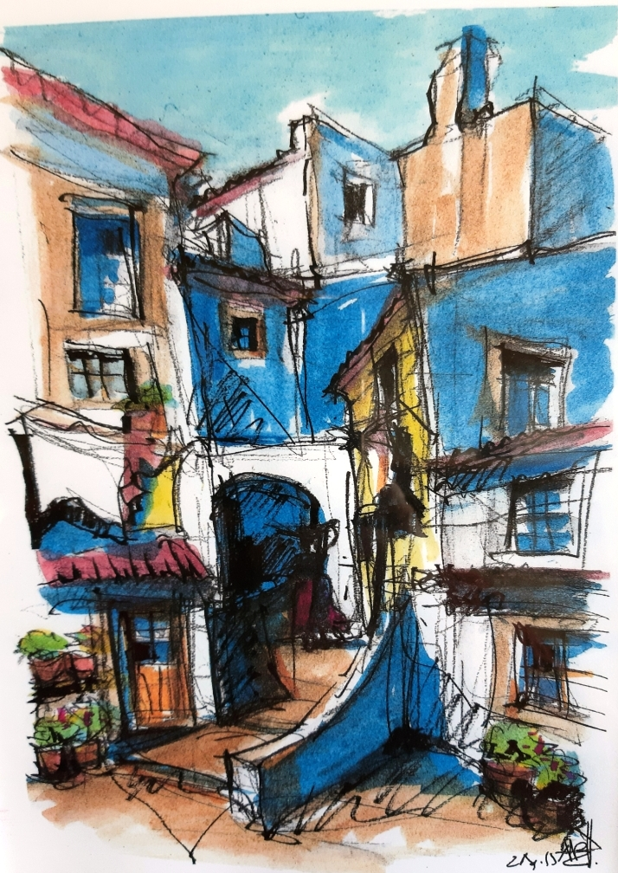
Fig. 01: A propósito de um “recanto urbano” que esboça uma situação caraterística de um bairro histórico lisboeta, evidencia-se a proximidade entre os vãos habitacionais e a potencial vivência do espaço público contíguo, uma proximidade que marca a continuidade perspetivada desse espaço público (vista em perspetiva e minimamente antecipada) e que “pontua” a diversidade orgânica de volumes edificados visíveis. Em termos de desenho trata-se de um esboço a tinta, que foi depois aguarelado e tratado com sombras azuis.

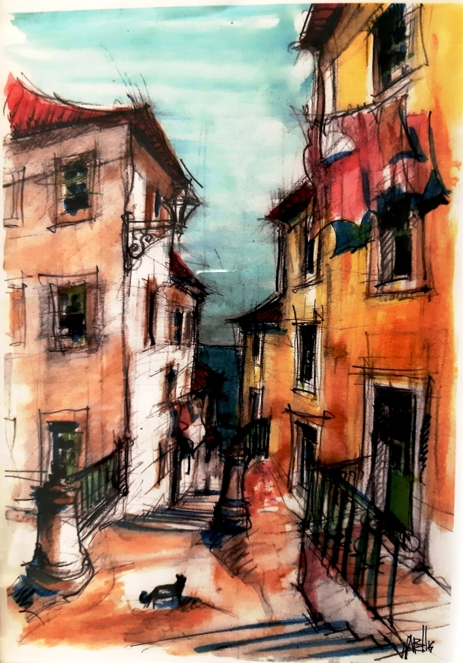
Fig. 02: Um “quadro” urbano que marca uma potencial sequência de deslocação ou passeio com o “objetivo” (“inantigível”) de uma linha de horizonte marítima, bem enquadrada pelas edificações que vão assinalando, expressivamente, a descida da rua; um tecido urbano “micro” que sublinha esses aspetos de denteado que apontam a descida e que, com os seus aspetos de pormenor – vãos de porta e de janela – acentuam a escala humana que invade todo o “quadro”; e um potencial de escolha entre duas ruas que se juntam em primeiro plano, proporciona estimulantes alternativas e escolhas. Em termos de desenho, trata-se de um assinalar da própria importância do esboço no desenho final, com traços de lápis, ainda bem visíveis e que, praticamente, “saltam” para as aguadas de cor, que evidenciam ocres alaranjados num adequado equilíbrio com os azuis do rio/mar e do céu.

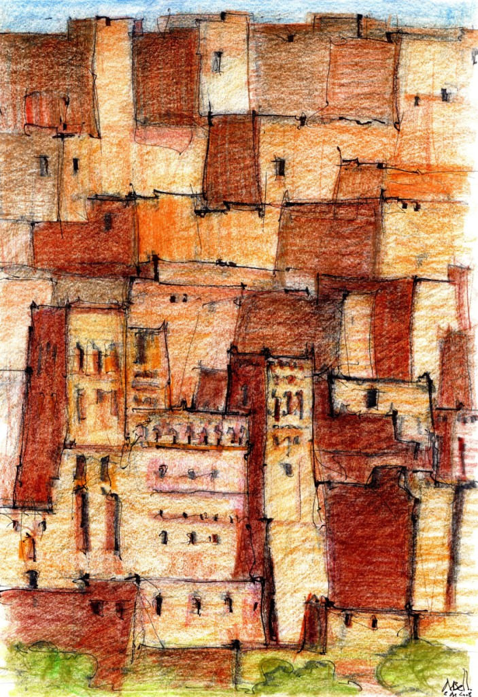
Fig. 03: A esquematização de um “complexo” edificado norte-africano que evoca a forma de geração e de consolidação das primeiras povoações, quando edifícios/habitações multifuncionais se juntavam a outras habitações multifuncionais, quase sem ruas; os tons de ocre também se referem ao sentido primordial da terra como elementos de geração desta “colina habitada”; e é esta conjugação de formas edificadas, interligadas, continuadas ao longo das “frestas/ruas”, que se evidencia numa qualidade bem distinta dos modernistas e isolados edifícios racionalistas, bem separados uns dos outros e, afinal, nada solidários. O lápis de cor aguarelável é sempre um meio “sereno”, simples de manobrar, dependendo o efeito final do tempo que lhe dedicamos e que pode dar-nos, logo, um dado efeito, ou, com uns borrifos de água (bem controlados: atenção, pois há que dar tempo à água para se misturar na tinta), ser uma agradável surpresa (em textura e tonalidades).

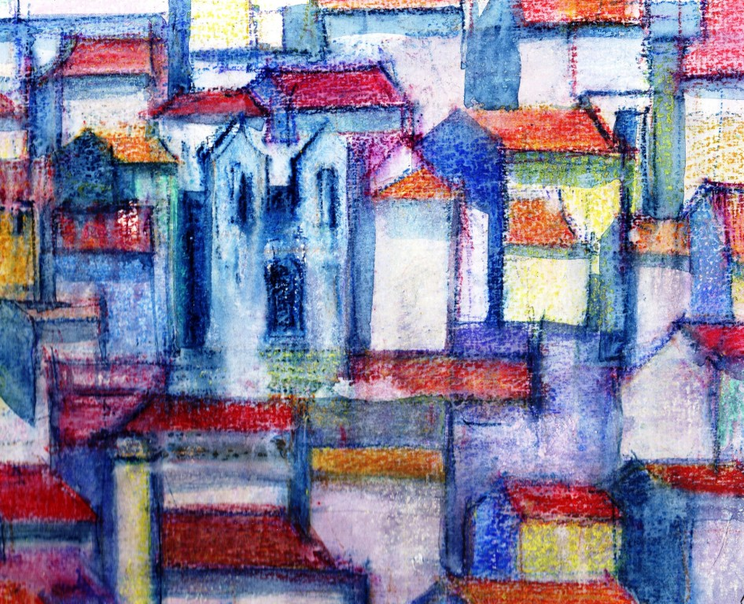
Fig. 04: Um pouco a mesma lógica, apontada na figura 3, quando edifícios/habitações multifuncionais se juntavam a outras habitações multifuncionais, neste caso já com algumas ruas que se percebem existir pelas sombras que as ocupam; e em vez do ocre a tendência para o branco da cal e para o branco azulado das sombras; e o pontuar dos telhados alaranjados; um sentido de conjunto urbano que carateriza os bairros históricos, que ao perto se penetram em curiosas sequências e que, ao longe, são “presépios”. Um desenho a lápis de cor muito aguarelado.

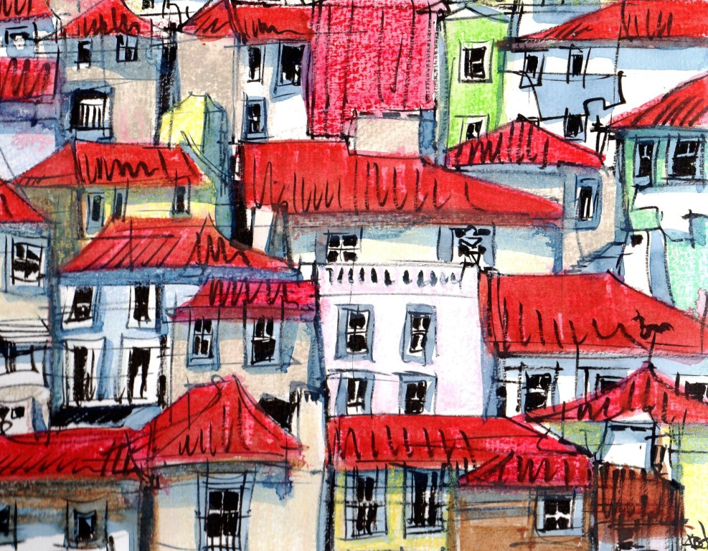
Fig. 05: Ainda a mesma ideia de uma parte de bairro urbano que se mostra com um assinalável efeito de conjunto, como se cada edifício/”casa” pouco importasse por si próprio, mas sim como peça de um puzzle, mas um puzzle que não é um quebra-cabeças, mas sim uma entidade conjunta e afirmativa, em que as unidades de cada edifico se articulam com unidades de outros edifícios contíguos ou próximos e com parcelas unitárias do respetivo espaço público intersticial. Um desenho direto a tinta (sem preparação de lápis) onde os vãos de janela adquirem assinalável protagonismo, habitando tudo; e assim se volta à temática urbana com a grande família de vãos de janela humanizadores e de relação com o espaço público.

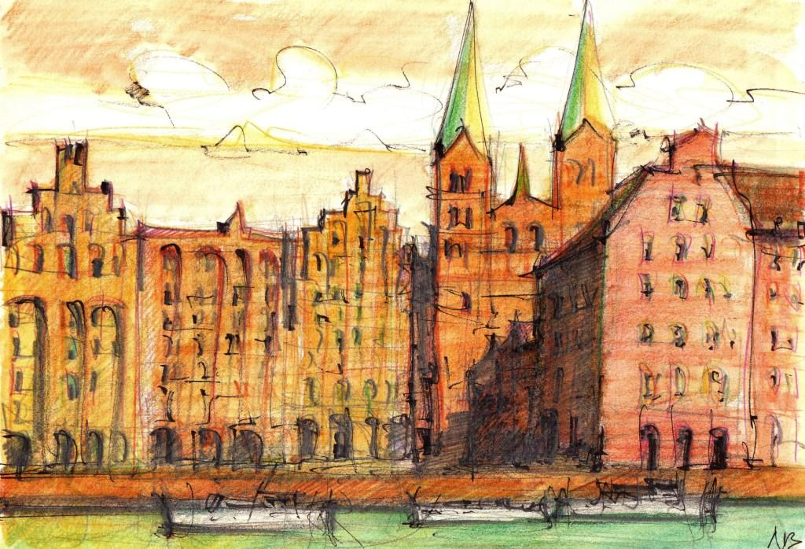
Fig. 06: E, por fim, neste artigo, a chegada à margem, ao final do percurso, vista, neste caso, do lado do mar, e sublinhando-se formalmente os variados edifícios esboçados nos mesmos tons, com idêntica escala geral, mas formalmente bem identificáveis; numa opção em que a unidade formal do bairro ou conjunto urbano significativo, pode conviver com a identidade de cada elemento/ edifício. E, novamente, o simples lápis aguarelado.

Referências editoriais:

1.ª Edição: Infohabitar n.º 711, terça-feira, dezembro 03, 2019
Link para a 1.ª edição: http://infohabitar.blogspot.com/2019/12/uma-primeira-reflexao-sobre-velhosnovos.html
Etiquetas/palavras chave: habitação, espaço urbano tradicional, espaço urbano vivo, novas formas de habitar, paisagem urbana, rua habitada, viver a rua
Infohabitar
Editor: António Baptista Coelho, Investigador Principal do LNEC
abc.infohabitar@gmail.com, abc@lnec.pt
A Infohabitar é uma Revista do GHabitar (GH) Associação Portuguesa para a Promoção da Qualidade Habitacional Infohabitar – Associação com sede na Federação Nacional de Cooperativa de Habitação Económica (FENACHE) e anteriormente sedeada no LNEC.
Apoio à Edição: José Baptista Coelho - Lisboa, Encarnação - Olivais Norte.

